План самостоятельной работы учащегося 7 класса по физике
I четверть: Раздел 1. Физика – наука о природе
Номер урока:1/6
Тема урока: Лабораторная работа №1 «Измерение физических величин»
Цель: Определить цену деления измерительных приборов (измерительного цилиндра(мензурки) и термометра). Научиться пользоваться ими и определять с их помощью объем жидкости и температуру. Научиться записывать результат измерений с учетом погрешности.

1. Ход работы:

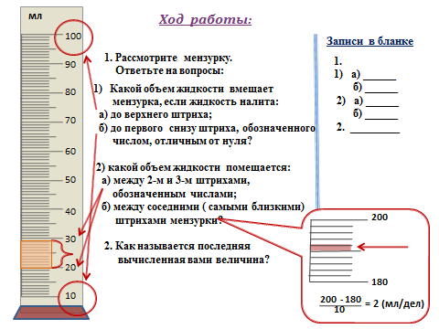

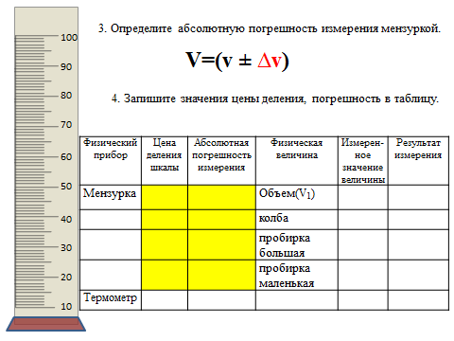

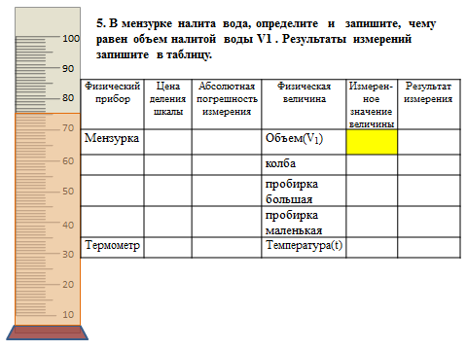

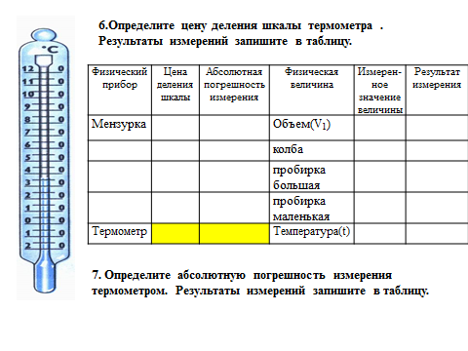

8. Запишите вывод по проделанной работе.
Вывод: Сегодня на лабораторной работе я научился...
(смотрите цель лабораторной работы)

Ссылка : https://youtu.be/EL5HDM8lO2o

Учебник издательство Алматы «Мектеп» 2017.Б.А. Кронгарт, У.К. Токбергенова
Повторить §3-5
Обратная связь ученика: выполненное задание учащиеся отправляют через ClassRum
Обратная связь учителя: пишет комментарии в kundelik.kz

Разработчик: Тойчина Ж.О., учитель физики ОШ № 85 при поддержке ГНМНТО Управления образования г.Алматы

